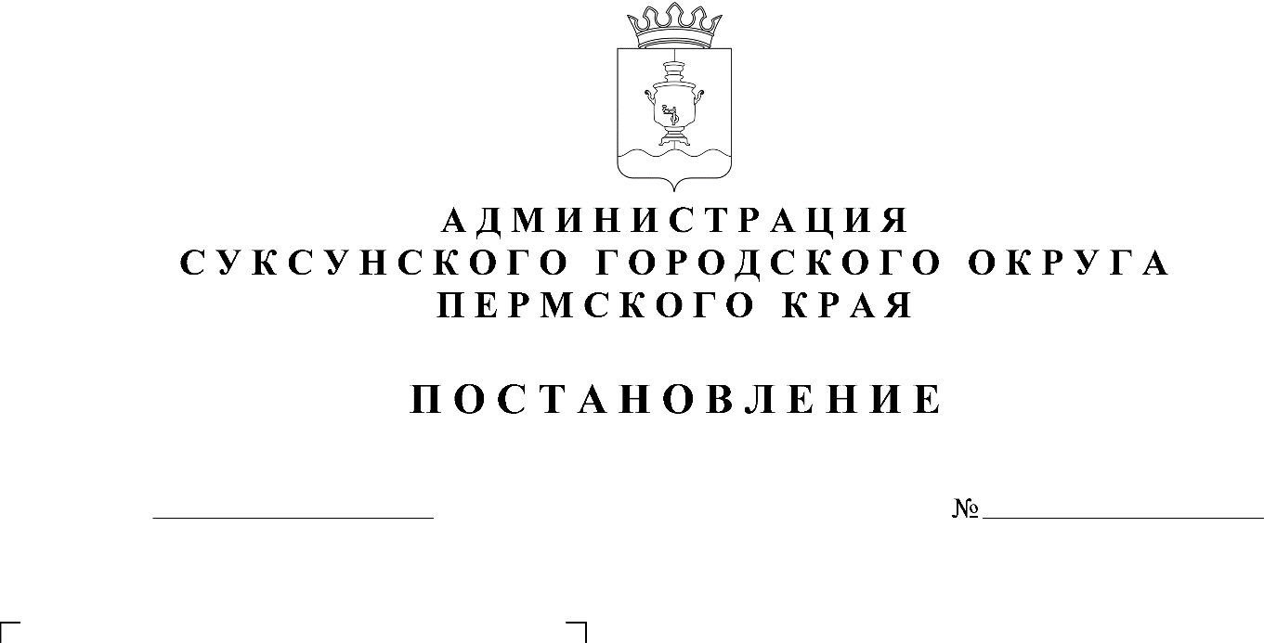

Об установлении полного запрета розничной продажи алкогольной продукции в период проведения
мероприятия «Последний звонок» в общеобразовательных организациях Суксунского городского округа
в 2023 году

В соответствии с абзацем вторым пункта 2.10 Дополнительных ограничений условий и мест розничной продажи алкогольной продукции, установленных Постановлением Правительства Пермского края от 10.10.2011 № 755-п «Об установлении дополнительных ограничений условий и мест розничной продажи алкогольной продукции, требований к минимальному размеру оплаченного уставного капитала (уставного фонда)», в целях обеспечения общественного порядка в период проведения мероприятия «Последний звонок» в общеобразовательных организациях Суксунского городского округа в 2023 году,
Об установлении полного запрета розничной продажи алкогольной продукции в период проведения
мероприятия «Последний звонок» в общеобразовательных организациях Суксунского городского округа
в 2019 году

ПОСТАНОВЛЯЮ:
1. Установить полный запрет на розничную продажу алкогольной продукции, пива, пивных напитков, сидра, пуаре, медовухи в период проведения мероприятия «Последний звонок» в общеобразовательных учреждениях Суксунского городского округа 19.05.2023 с 08.00 часов до 23.00 часов по местному времени.
2. Настоящее Постановление вступает в силу со дня его размещения на официальном сайте Суксунского городского округа.
3. Контроль за исполнением настоящего Постановления оставляю за собой.

Временно исполняющий полномочия
главы городского округа –
главы Администрации Суксунского
городского округа В.П. Бунакова

